实验报告
学 号 | 21050005076 |  | 姓 名 | 田晶怡 | 专业班级 |  | 2021级智能科学与技术
课程名称 | 自然语言处理 |  |  |  | 学期 |  | 2024年 春季学期
任课教师 | 仲国强 |  | 完成日期 | 2024/6/4 |  | 上机课时间 |  | 2024/6/3
实验名称 |  | 汉语分词
- 实验要求
1. 利用人民日报语料库或自己构建的语料库（30词以上）作为词典，任选五个句子。
2. 基于正向最大匹配算法和最短路径法分别对这五个句子进行分词，并分别计算分词结果的正确率，召回率和F-测度值。
3. 输出句子，基于两种算法的分词结果和其对应的评价指标值。

- 实验原理：
汉语自动分词基本算法
- 基于规则的方法：
最大匹配算法，这种方法简单易行，但在面对歧义和未登录词时效果较差。
2. 基于统计的方法：
如条件随机场（CRF）、隐马尔可夫模型（HMM），这类方法依赖大量的标注语料，通过统计模型进行分词。
3. 基于深度学习的方法：
如使用卷积神经网络（CNN）、循环神经网络（RNN）等，这类方法在准确率上有很大的提升，但需要大量的训练数据和计算资源。

正向最大匹配算法
1．基本原理：从句子的起始位置开始，取一个最长的子串去词典中查找匹配，若匹配成功则作为一个词切分出来；若不匹配，则缩短子串长度，继续查找。
2. 基本思想：优先匹配长词，以减少切分的次数。
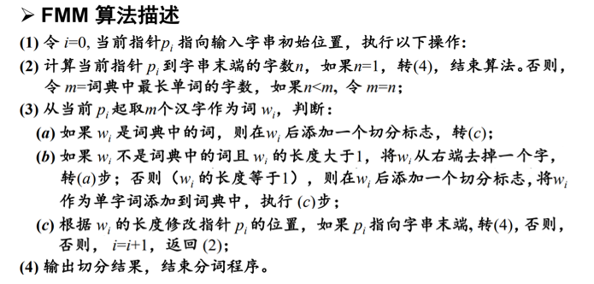
最少分词发（最短路径法）
1. 基本原理：将分词问题转化为图的最短路径问题，每个可能的词作为一个节点，节点间的边权重为1，找到从起始节点到结束节点的最短路径。
2. 基本思想：通过最短路径保证分词的结果最优，即分词数最少。
算法描述
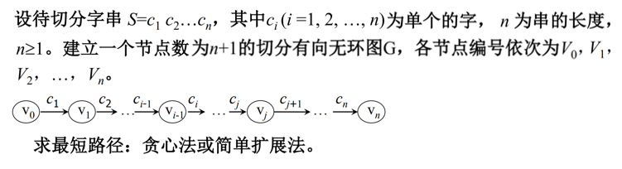
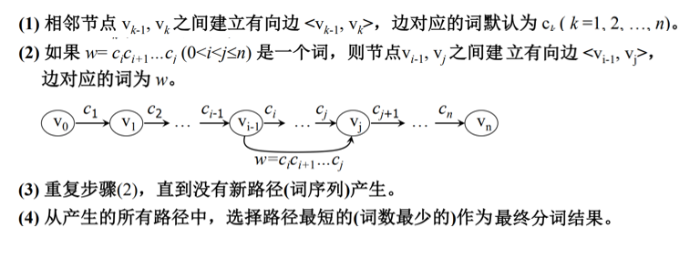

评价指标
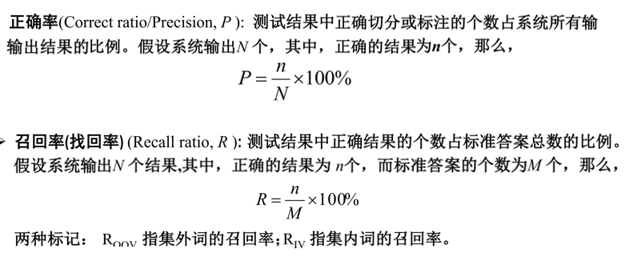
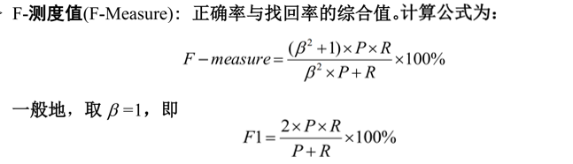

- 实验内容：
关键代码解释：
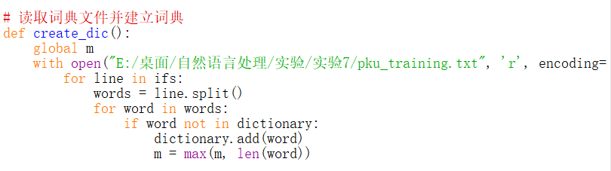
这里的词典我用的是人民日报的语料库。

- 正向最大匹配算法：
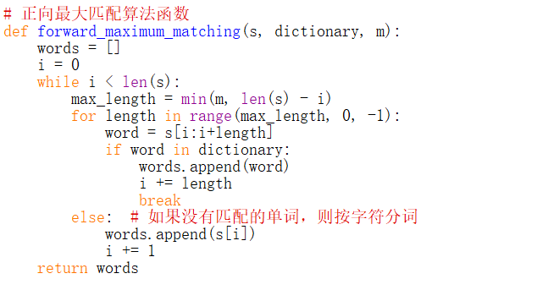
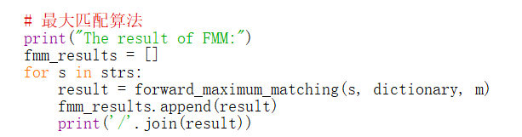
根据算法的原理，该算法从句子的开始位置开始，试图找到最长的匹配单词，如果找不到，则缩短匹配长度，直到找到一个匹配的单词或单个字符。S是需要分词的句子，dictionary是进行匹配搜索的词典，m是词典中最大词的长度。i用于跟踪当前在句子中的位置，max_length是当前可能的最大匹配长度，然后倒序循环到1，尝试所有可能的匹配词的长度从句子中提取词在词典中进行查找：word = s[i:i+length]，找到了话就添加到词列表中。注意这里要记得对单个字符或者无匹配词的处理，否则准确度会很低：
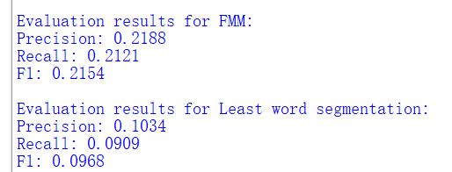

- 最短路径法：
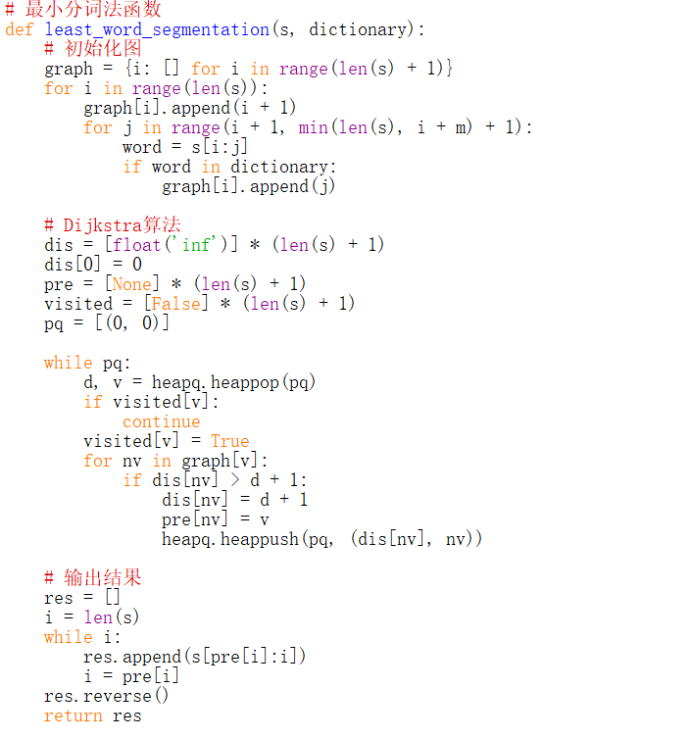
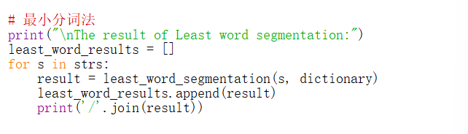
根据算法原理，该算法使用最短路径算法将输入的字符串s分割成尽可能多的在词典中出现的单词。首先将句子抽象成一个图，每个结点对应句子s中的一个位置，节点之间的边代表可能的分词。graph[i].append(i + 1)为每个节点添加一个到下一个字符的边，这代表如果当前位置不能作为一个单词的结束，选择分割一个字符。接下来同FMM，尝试所有可能的分词长度并在词典中查找。通过Dijkstra算法，能够找到从句子开始到结束的最短路径，这条路径上的每个节点都对应一个在词典中的单词，从而实现了最小分词。

- 结果评价
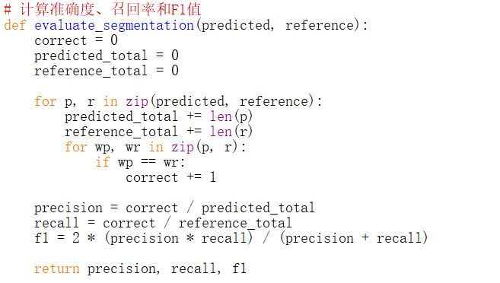
精确度，召回率和F1值的计算按照原理公式编写即可。值得一提的是，我原本采取的是交互式输入语句，但这并不是很方便进行结果评价，所以我最后采取了将五个句子直接写成序列，将分词结果存入一个txt文本，再读取我提供的标准分词结果进行评价，具体代码在py文件中有所展现，这里就不详细叙述了。
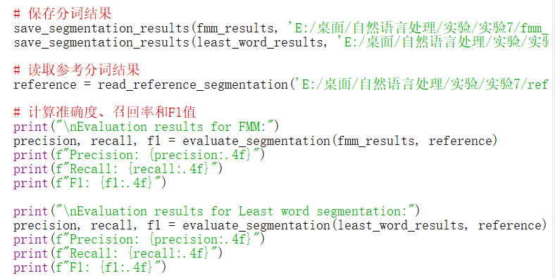

- 实验结果及问题：
实验结果如下：
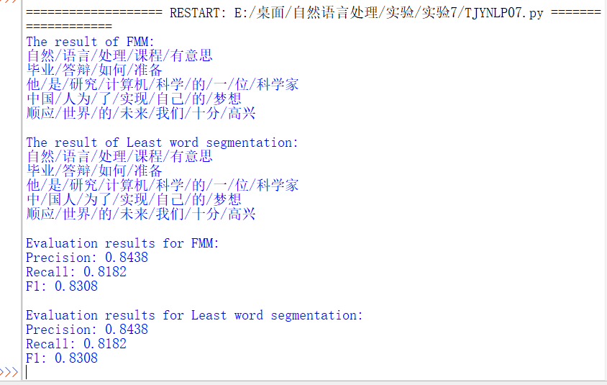
根据以上结果来看，两个方法的效果都还不错。除了“中国人为了实现自己的梦想”这句外，其他的划分都相同。给出的参考标准如下（我自己分的）：
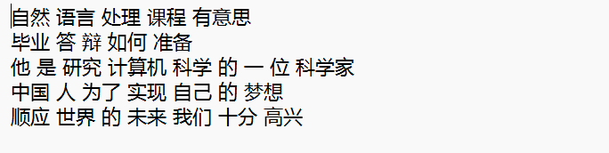
可以看到FMM是将“人为”划分为一个词从而出错，最小分词是将“中”划分为单词从而出错，这可能是因为FMM是从句子的开始位置开始，尝试匹配最长的可能单词，所以在词典中查找到了“人为”这个词故而划分在一起；而最小分词算法是从句子的末尾开始回溯，所以选择了将“国人”划分为一个词。由此可以总结出二者之间的区别：
1.分词策略：FMM是基于词典的，尽可能多地匹配词典中的单词；最小分词是基于图论的，通过构建图和执行Dijkstra算法找到最短路径。
2.处理过程：FMM是逐个字符或单词地处理，从句子的开始位置开始；最小分词是通过构建图和执行Dijkstra算法，从句子的末尾开始回溯。
3.处理速度：FMM通常比最小分词算法快，因为它的实现更简单，不需要构建图和执行Dijkstra算法。
4.分词准确性：最小分词算法可以处理词典中没有的词组，而FMM可能会将其分割成单个字符。

